Video: Jaro v lužním lese
Jaro v lužním lese
Pojmenuj rostliny, které můžeš na jaře pozorovat v lužním lese:

Můžeš využít nápovědu ve videu a přesmyčky – alikfa, sorje, aasnksa, ňlodaak, tckeiřav, lulbeed

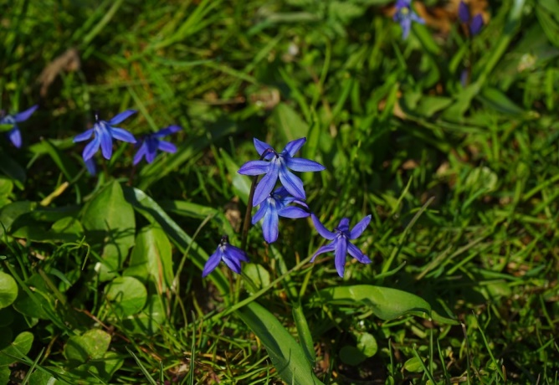
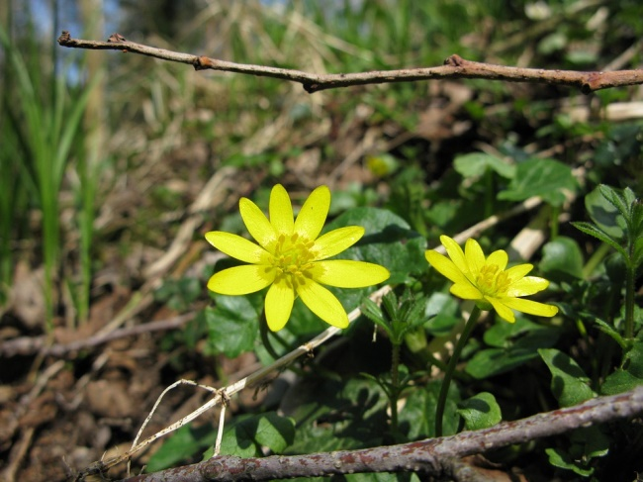
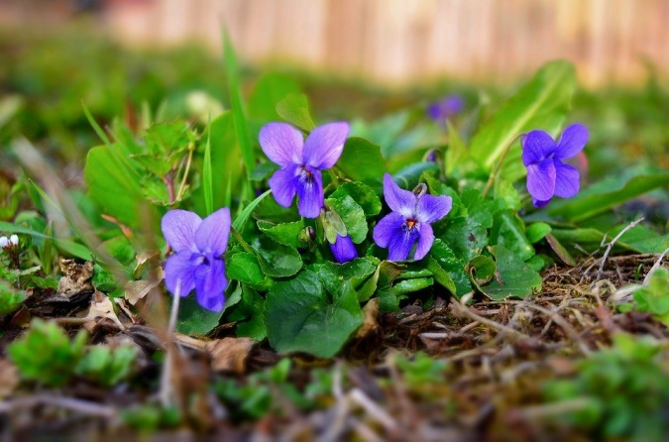
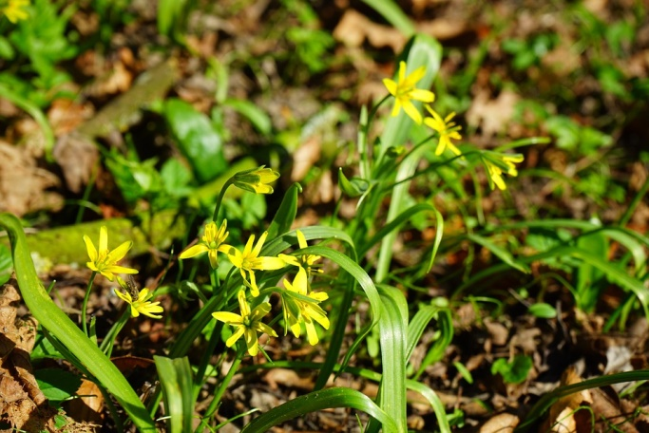
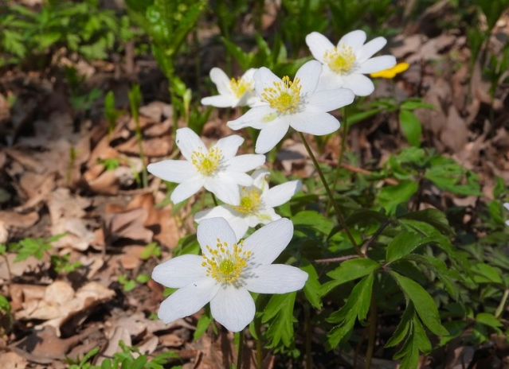
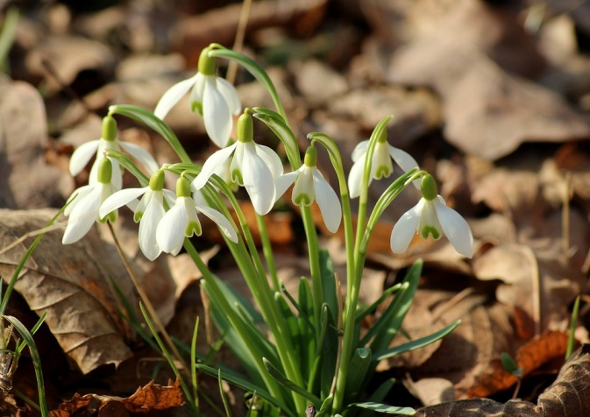

Autor: Andrea Tláskalová
Toto dílo je licencováno pod licencí Creative Commons [CC BY-NC 4.0]. Licenční podmínky navštivte na adrese [https://creativecommons.org/choose/?lang=cs].

